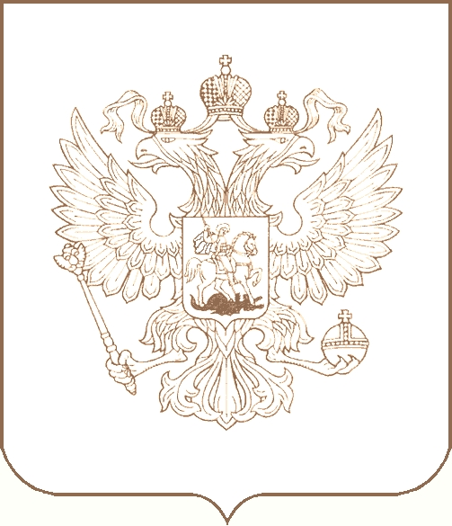
РОСКОМНАДЗОР

УПРАВЛЕНИЕ ФЕДЕРАЛЬНОЙ СЛУЖБЫ ПО НАДЗОРУ В СФЕРЕ СВЯЗИ, ИНФОРМАЦИОННЫХ ТЕХНОЛОГИЙ И МАССОВЫХ КОММУНИКАЦИЙ
ПО РЕСПУБЛИКЕ БУРЯТИЯ

П Р И К А З

28.02.2023 № 17-нд
г. Улан-Удэ

О внесении изменений в план деятельности Управления Федеральной службы по надзору в сфере связи, информационных технологий и массовых коммуникаций по Республике Бурятия на 2023 год

В целях исполнения письма Роскомнадзора исх. № 04-14699 от 22.02.2023 приказываю:
1. Продлить срок проведения мероприятия систематического наблюдения в отношении Общества с ограниченной ответственностью «Радиоканал «Буряад ФМ» (ОГРН 1110327011200) на пять календарных дней (до 07.03.2023 включительно).
2. Помощнику руководителя В.А. Коновалову в течение 3-х рабочих дней разместить сведения о внесении указанных изменений на официальном сайте Управления Федеральной службы по надзору в сфере связи, информационных технологий и массовых коммуникаций по Республике Бурятия в информационно-телекоммуникационной сети «Интернет».
3. Контроль за исполнением настоящего Приказа оставляю за собой.

Руководитель | Ц.Б. Мункожаргалов

